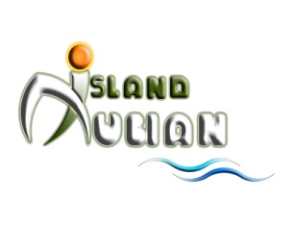
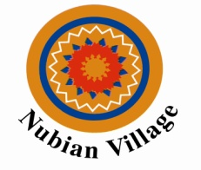
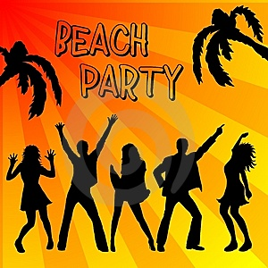
Дорогие Гости!
Четверг
Приглашаем Вас на пляжную пенную вечеринку
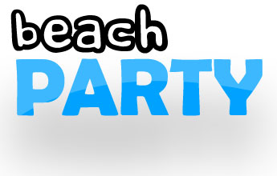
Наслаждайтесь музыкой с D.J.
Алкогольные напитки местного производства (пиво и вино), безалкогольные напитки и коктейли
с 22:30 до 01:30
Сделайте резервацию с барменами
Мы ждём ВАС!
Место проведения пляж “Nubian Island”
Хорошего настроения
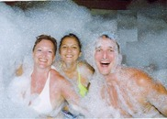
Цена билета 15 $, 12 €, 90 L.E

